人工智能驱动教学改革与产教融合——财经人才协同培养的实践
摘要：针对财经类职业教育中课堂反馈不够及时、企业真实问题转化为育人任务不够充分等问题，案例以人工智能应用为切入点，分别在教学场景探索智能工具辅助任务教学，在企业场景依托真实需求建设财税知识库，并将知识库测试与完善转化为学生毕业设计任务。教学实践侧重任务操作、互动反馈和教师复核；企业实践侧重政策资料整理、智能检索与结果核验。学生通过知识库测试和毕业设计参与真实问题分析，促进专业判断与数字工具应用能力的培养。案例探索教学改革与产教协同相结合的育人路径，为财经类人才培养提供参考。
关键词：人工智能+教育；智能课堂；产教融合；财税知识库；毕业设计
一、实施背景
财经类职业教育需要学生既掌握专业知识，又能面对不断更新的业务规则开展检索、分析和判断。传统课堂中，教师需要在有限时间内兼顾知识讲解、任务演示、学生操作和反馈，纸面任务的运行过程不易直观呈现，学生学习情况也难以及时、连续地记录。如何借助数字技术拓展教学手段、提升反馈的及时性，是课程教学改革面临的现实问题。
企业场景同样存在真实需求。财税服务涉及政策文件和业务资料较多，多版本并存、资料分散、检索与核验耗时等问题影响知识使用。校企合作如果停留在参观交流，企业问题难以转化为持续的育人任务；教师需要寻找既能回应企业需要、又适合学生参与的具体切口。
围绕上述问题，相关实践从教学场景与企业场景两个相互支撑的方向展开：前者以课堂智能工具支持学习与互动，后者以财税知识库回应企业资料整理和检索需求，并将知识库中的实际问题转化为学生毕业设计和测试任务。两项工作使用的工具并非同一系统，但共同服务于学生专业实践和数字素养培养。教学改革与产教协同育人的总体路径见图1。
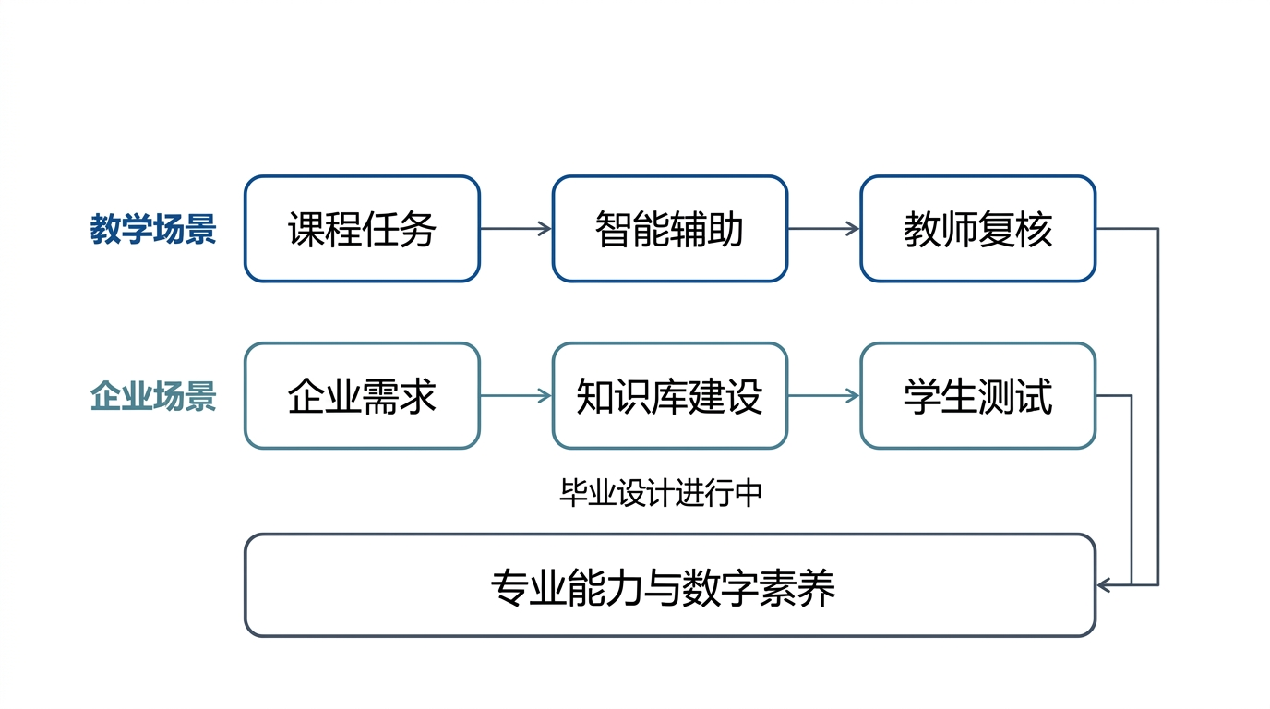
图1 教学改革与产教协同育人路径
二、主要做法
（一）教学场景：以智能工具拓展任务教学与课堂反馈
面向财经类人才培养的教学需求，教学团队探索以数字工具支持课程学习和教学互动，并以《财务机器人应用与开发》课程为“小邮伴学”的具体应用场景。课件馆支持课堂资源展示和查阅；机器人车间让学生对任务参数作出判断并进行运行验证；手势闯关借助手势识别组织互动；课堂抽取与计分工具则帮助教师记录活动过程。课件展示、随机抽取和计分属于数字化辅助，不等同于大模型应用。智能工具支持课堂教学的场景见图2。
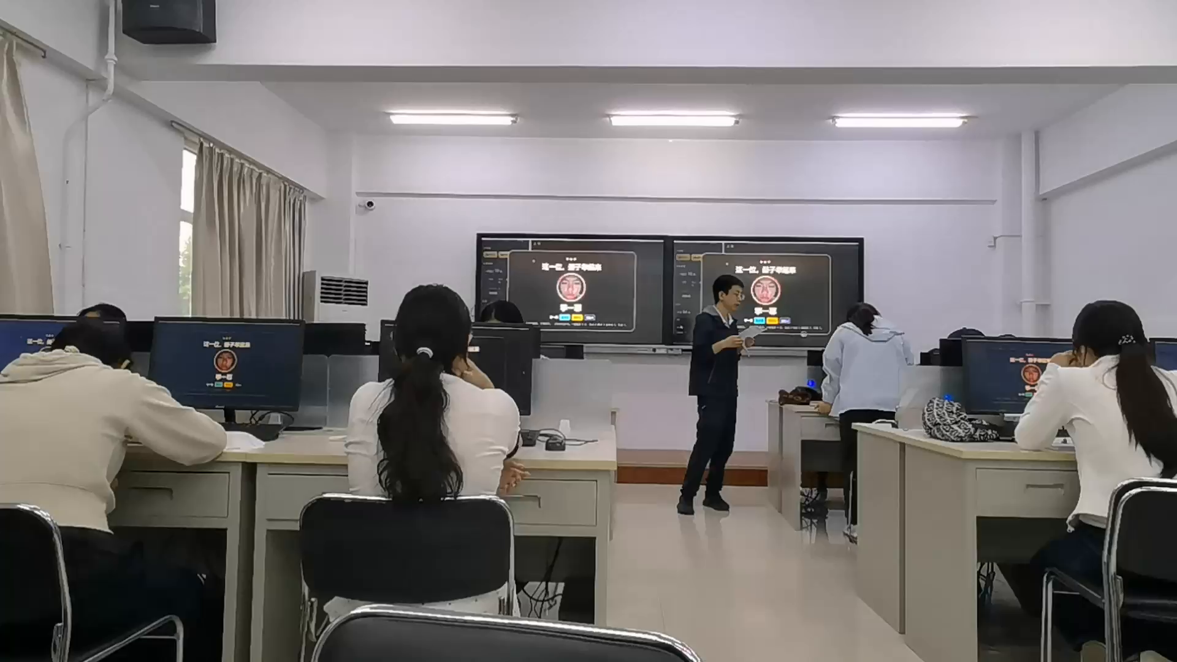
图2 智能工具支持课堂教学场景
教学中坚持“学生先思考、工具作辅助、教师来把关”。教师结合课程内容提出任务，学生先分析并操作，再根据系统反馈检查结果，教师对疑难问题进行讲解和复核。作品说明所述的复核采用本地规则引擎，并预留大模型接口；技术应用以实际功能为准，不把预留接口当作已经投入使用的大模型。课堂任务展示与操作场景见图3。
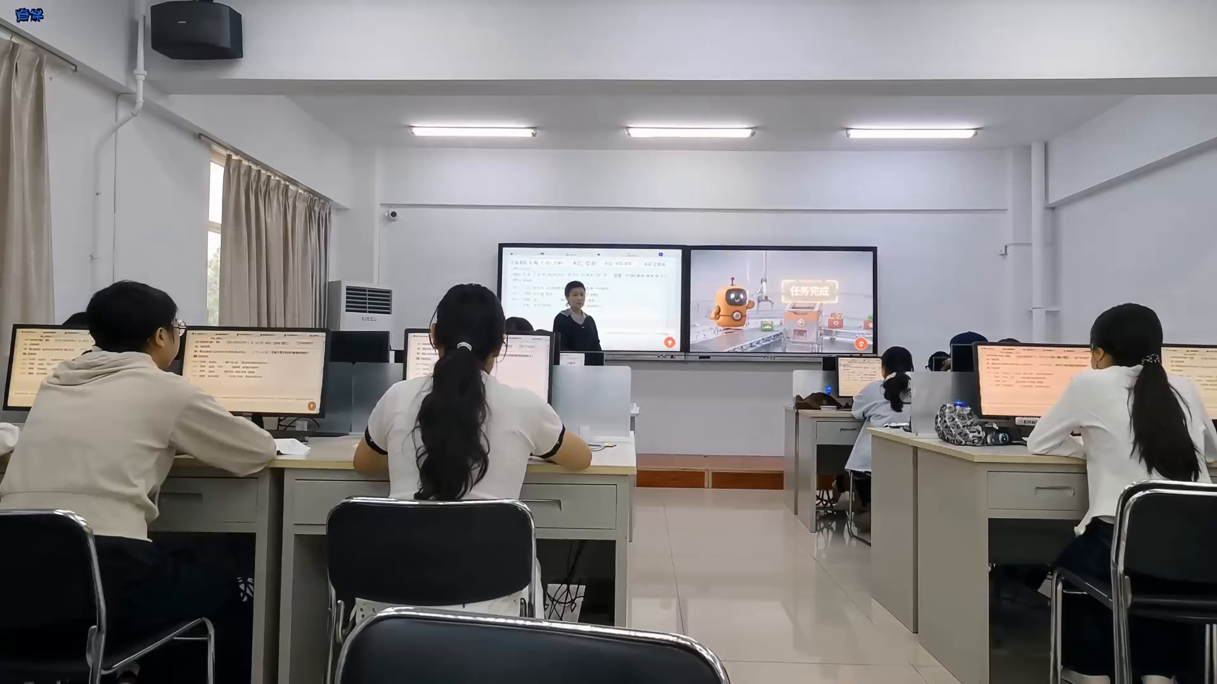
图3 课堂任务展示与操作场景
相较于单靠纸面题目和人工记录，数字工具使课件查阅、任务验证、互动组织和记录留存更容易在一节课中配合使用，拓展了教师观察学习过程的方式。工具并不替代学生思考和教师评价，而是为教师发现问题、调整教学提供辅助。课堂工具中的虚拟展厅界面见图4。
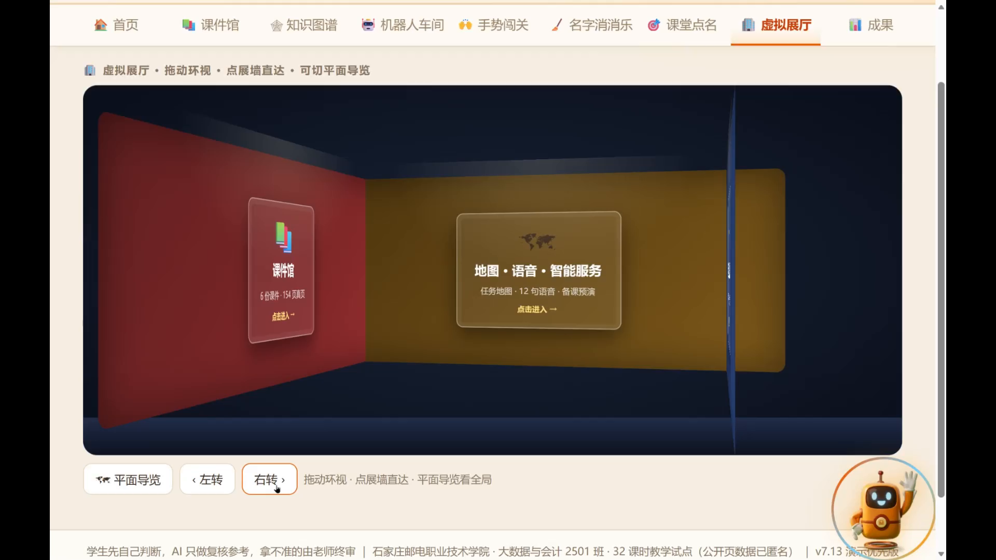
图4 课堂工具中的虚拟展厅界面
（二）企业场景：以真实需求为切口建设财税知识库
2026年7月15日至8月25日，教师赴财税服务企业开展实践，通过实地走访、岗位观摩、座谈和资料归集，了解代理记账、涉税服务等业务对政策查询和资料管理的需求。实践发现，文件散落、多版本并存和更新维护责任不清，增加了检索与核验难度；这一具体问题为校企合作提供了可着手的任务。教师赴企业座谈调研的场景见图5。
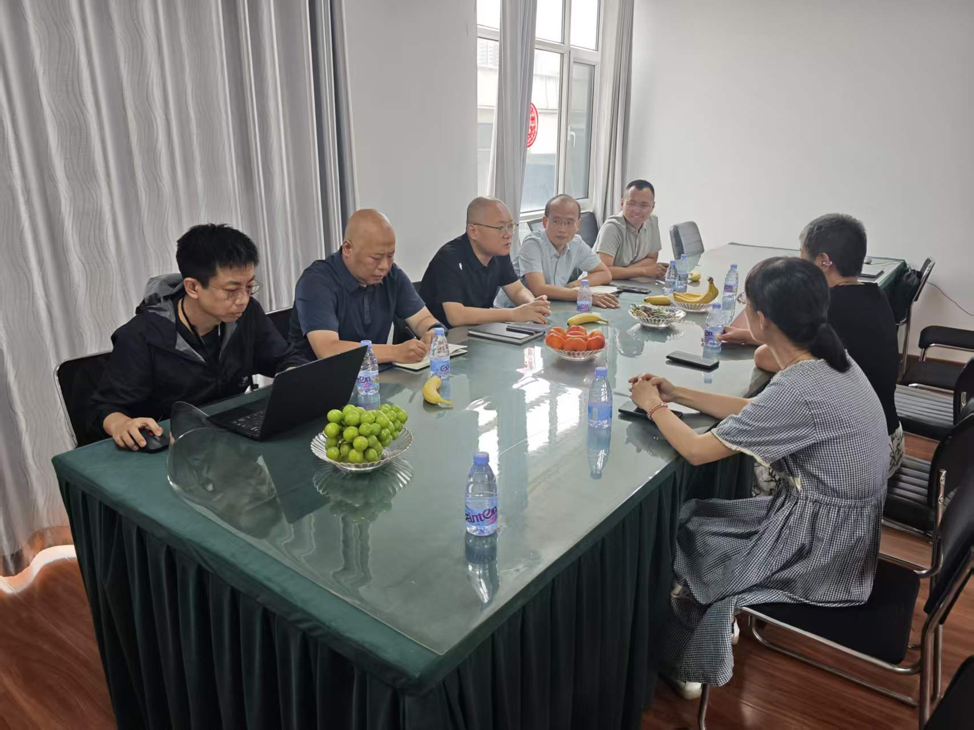
图5 教师与企业人员实地座谈调研
围绕企业需求，教师依托共享知识库探索文档归集、分类及智能检索。实践调研报告记载归集文档651篇，其中PDF 232篇、Word 397篇、Excel 22篇，涉及财税、会计、审计等领域。分类整理尝试结合业务领域、政策层级和文档形态，帮助使用者更明确地提出问题、定位资料。归集数量不等于全部政策均为现行有效，也不等于全部文档已完成逐篇标注。知识库内容及一次智能检索界面见图6。
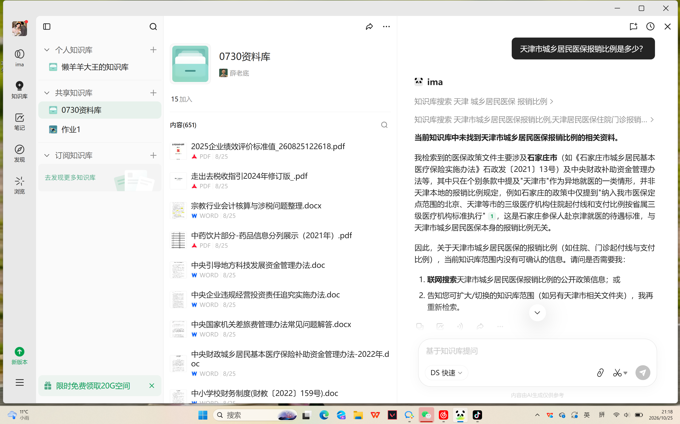
图6 财税知识库内容与智能检索界面
知识库的资料构成与分类设计见表1。
表1 财税知识库资料构成与分类设计
维度 | 材料记载及分类思路
文档构成 | 共651篇：PDF 232篇、Word 397篇、Excel 22篇。
业务领域 | 设计12个一级领域，涉及医保、财税、会计、审计、国资、农村集体等。
标签设计 | 设计80余个二级标签，并结合国家、省、市等政策层级及文档格式辅助分类。
应用与边界 | 支持资料整理和检索；逐篇标注进度、政策现行状态及平台实际标注情况仍须核实。
知识库提供自然语言检索的辅助方式，但生成结果不能替代原文。使用者需要结合文号、适用地区、实施时间和业务事实核对来源；对失效、冲突或无法溯源的信息，应通过人工检查处理。由此，AI不仅成为企业知识整理的工具，也为教学提供了识别错误、辨别版本和审慎使用技术的真实素材。
（三）育人转化：将企业真实问题转化为学生实践任务
企业知识库在分类、检索和持续维护中暴露的问题，具有明确工作对象和可检验的操作过程。相关问题被转化为财税知识库方向的毕业设计选题，学生已选择课题并开展实践，毕业设计接近完成。学生参与的不只是了解工具，而是围绕实际问题提出测试问题、检查系统回答并记录缺陷。教师指导学生开展毕业设计的场景见图7。
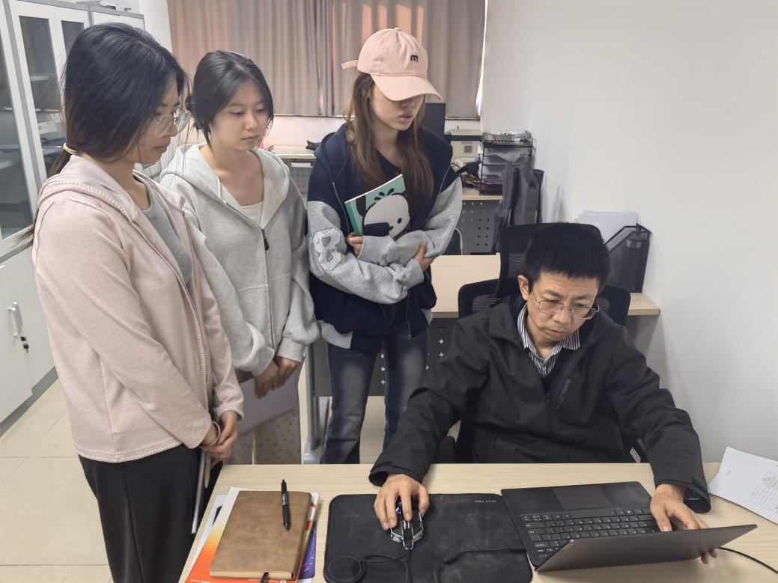
图7 教师指导学生开展毕业设计
在2026年10月25日和10月28日，学生分别开展知识库测试。前一轮记录了库外问题和错误前提识别等测试；后一轮进一步涉及回答稳定性、引文溯源、跨文档召回、版本识别及上下文理解。学生将测试问题、预期、结果和截图对应记录，分析回答不稳定、引文跳转异常、信息遗漏或版本混淆等现象。学生知识库测试记录摘录见图8。
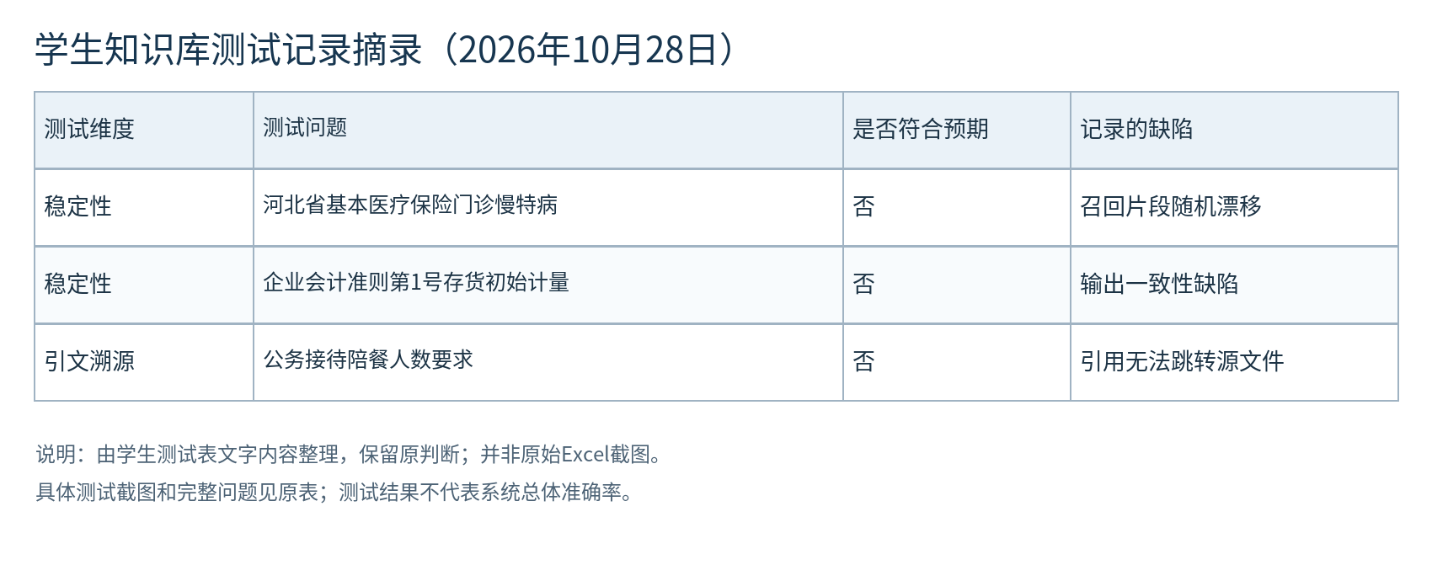
图8 学生知识库测试记录摘录
两轮测试的内容与主要发现见表2。
表2 两轮知识库测试的内容与发现
轮次 | 测试内容 | 记录与改进方向
2026年10月25日 | 库外问题识别、错误前提诱导等 | 表中前5题填写“符合预期”；其余候选题未填写结果，不计入已完成测试。
2026年10月28日 | 稳定性、引用溯源、跨文档召回、版本识别等 | 14条记录中1条标“是”、13条标“否”；针对召回、溯源和版本问题进一步核验与改进。
课程教学和毕业设计由此形成互补：课程中的任务学习支持学生理解业务、使用数字工具并接受教师指导；企业知识库提供真实业务资料和开放性问题，使学生进一步练习提问、比对、核验和记录。两项实践共同指向专业能力与AI素养，而不是将课堂工具和企业知识库描述为已打通的技术平台。毕业设计仍在完成过程中，企业最终验收和成果交付情况应以实际进度为准。知识库检索回答示例见图9，相关内容仍需人工核验。
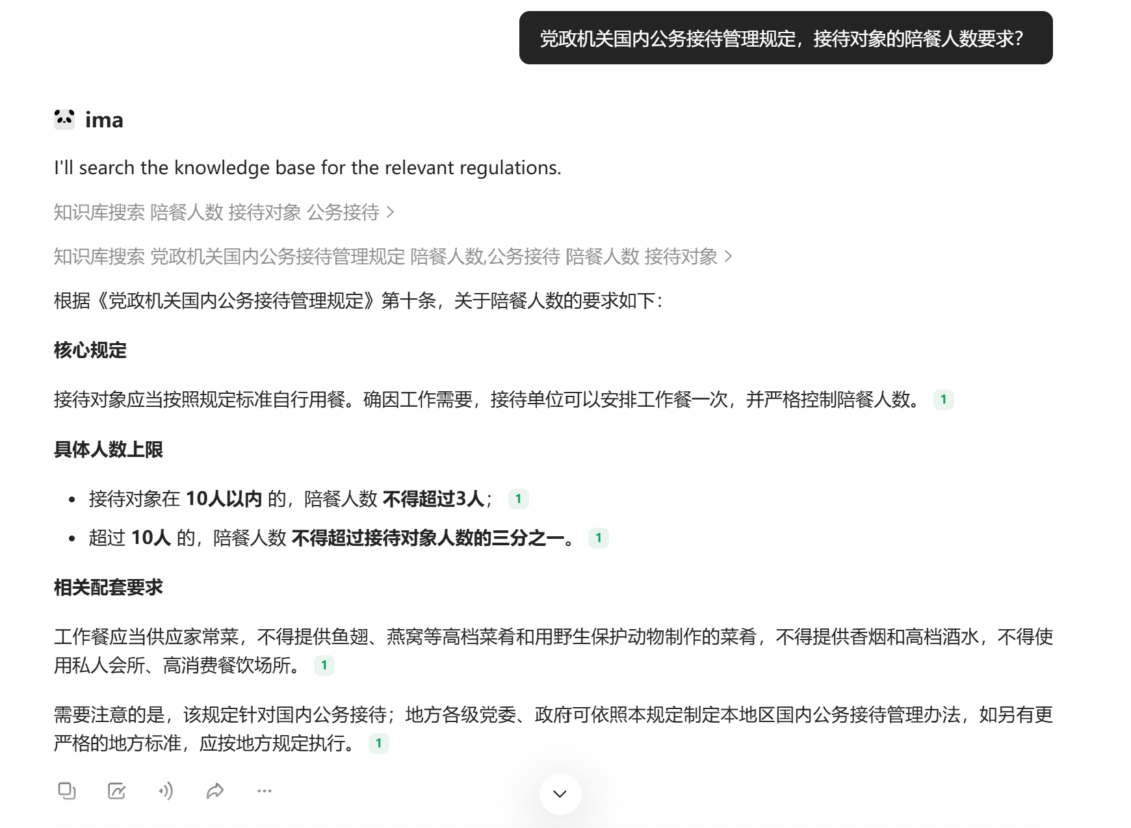
图9 知识库回答示例及人工核验素材
三、成果成效
（一）课堂教学积累了过程记录
作品说明记载，2026年9月开展了三次课堂试点。三份课堂数据表各有41条学生名单记录；按“记分”表中当日分数大于零的人数统计，三次分别为8人、12人、39人。数据为观察课堂活动提供了线索，但受活动安排、记分规则和补录等因素影响，不能直接等同于课堂参与率、任务完成率或能力提升。三次课堂计分记录的统计情况见表3。
表3 三次课堂计分记录概况
日期 | 名单记录（人） | 当日正分人数（人）
2026年9月4日 | 41 | 8
2026年9月11日 | 41 | 12
2026年9月18日 | 41 | 39
说明 | 统计口径 | 按各次记分表“今天”列大于零的人数统计，不等同于参与率或完成率。
系统将课件、任务与互动记录结合，为教师观察和组织课堂提供了便利；其对学习成效的影响仍需结合学生任务作品、评价标准和持续观察进一步验证。
（二）企业实践形成真实任务资源
教师实践形成了企业资料归集、分类思路及知识库应用记录，也为学生毕业设计提供了具体任务来源。有关文档逐篇打标进度在不同材料中存在差异，应以核实后的平台记录或清单为准；知识库查询效率和企业实际收益尚需通过测量与企业反馈验证，不宜仅凭工具建成推断。
（三）学生在测试中认识AI能力与边界
两轮学生测试留下了问题、预期结果、测试判断及截图。10月25日的表格列有多类候选问题，其中前5题填写了测试结果；10月28日表记录14条测试，其中1条标注符合预期、13条标注不符合预期。这些判断体现的是特定测试条件下的记录，不代表系统整体准确率。
通过观察库外问题、版本冲突和引用异常，学生有机会把专业知识与数字工具应用结合起来，认识到财税结论需要核对原文和适用条件。毕业设计接近完成，学生最终作品质量和能力变化仍应结合成果、指导记录及评价进一步核实。
四、经验总结
一是从问题出发选择技术。教学场景重点是组织任务和反馈，企业场景重点是资料整理与检索，技术只有嵌入具体场景，才有助于改善工作过程。二是坚持人的专业判断。手势识别、规则反馈或智能检索均有适用边界，教师和学生必须核查结果，不能以机器回答替代专业责任。
三是把企业问题转化为可完成、可评价的学生任务。知识库测试以实际问题为对象，要求学生明确预期、记录结果并分析缺陷，使企业需求与专业学习发生联系。四是尊重证据与阶段：课堂观察不直接证明因果效果，知识库资料也需要版本管理；尚未完成的毕业设计、企业验收及后续推广，不应提前作为已完成成果。
五、推广应用
该实践适用于有财经类课程、企业真实需求和基本数字教学条件的职业院校。推广时可先由教师与企业确定一项范围清晰的资料整理或检索问题，检查资料授权与时效，再按课程目标拆解为学生能够完成的任务，明确问题分析、操作、复核和评价要求，并通过小范围试用持续调整。
实施中应对企业资料和学生信息进行授权、脱敏和安全管理；政策结论须核对权威现行文件，AI回答应保留人工审查。进一步完善企业参与指导、成果评价和资源更新机制，并以实际记录检验教学改革与产教协同效果，逐步形成可复制的育人做法。

